แบบรายงานประเมิน
โครงการบูรณาการความร่วมมือเพื่อความมั่นคงทางมนุษย์และสุขภาพในระดับจังหวัด
“ภูเก็ต: สุขภาวะเพื่อชีวิตแห่งอนาคต “Phuket: Health for Future of Life”
............................................................................................................
รายงานครั้งที่ 3 จาก เดือนเมษายน - มิถุนายน 2566
1.กิจกรรมที่ดำเนินการในรายงาน
กิจกรรมตามแผน | ไม่ได้ทำ | ได้ทำ | ผลสรุปที่สำคัญของกิจกรรม
 |  |  | กลุ่มและจำนวนผู้ร่วมกิจกรรม | อธิบายผลที่เกิดขึ้น
1.ประชุมทีมขับเคลื่อน |  | 8/03/66 | 12 | -ทีมขับเคลื่อนมีการพูดคุย ปรับทิศทางการทำงาน และมีแผนงานที่ตรงกับความต้องการของพื้นที่มากขึ้น สามารถทำตามกำหนดเวลาที่ตั้งไว้
2.งาน Node |  | 25/04/66 | 80+ | -มีการค้นหาภาคีเครือข่ายใหม่ ๆ และเชื่อมโยงเครือข่าย ให้บูรณาการร่วมกัน และการทำงานครั้งนี้เป็นการใช้งบประมาณของ NODE ซึงเป็นรูปแบบความร่วมมือกับภาคีเครือข่ายในเรื่องของการใช้งบประมาณ ทั้ง เชิงประเด็นและเชิงพื้นที่
3.ประชุมติดตามการดำเนินงานกลไกจังหวัดสุราษฎร์ธานีและภูเก็ต |  | 02/05/66 | 14 | 1.คณะทำงานรายงานการดำเนินงานของกลไกจังหวัดสุราษฎร์ธานี และ ภูเก็ต
กิจกรรมตามแผน | ไม่ได้ทำ | ได้ทำ | ผลสรุปที่สำคัญของกิจกรรม
 |  |  | กลุ่มและจำนวนผู้ร่วมกิจกรรม | อธิบายผลที่เกิดขึ้น
2.เกิดการเรียนรู้ในการปรับแผนงานให้เหมาะสมตามเงื่อนไขของแหล่งทุน
3.เกิดการปรับตัวเรื่องการสื่อสาร การสื่อสารที่ดีจะทำให้การทำงานระบบทีมราบรื่น และทำให้องค์กรก้าวหน้าได้ไว การสื่อสารกับคนในทีมที่ดีนั้นย่อมสร้างความไว้เนื้อเชื่อใจได้ดีด้วย ขณะเดียวกันผู้นำก็ต้องรู้จักการเป็นผู้ฟังที่ดี รับฟังความคิดเห็นของแหล่งทุนอื่น เพื่อแก้ไขปัญหาได้อย่างถูกจุด
5.ประชุมการดำเนินงานประเด็นสื่อสารสาธารณะ ประเด็นกลไกระดับจังหวัดภูเก็ต |  | 08/05/66 | 5 | 1.เกิดการเรียนรู้ในการจัดตั้งเพจที่ใช้ประชาสัมพันธ์ ควรเกิดจากทาง สนส.มอ. เพื่อสะดวกในการโอนถ่ายข้อมูลเวลาเปลี่ยนทีมทำงาน  2.มีการปรับแผนการทำงานสื่อสารและวางแผนของปี 2567  3.มีทีมรับผิดชอบในพื้นที่ ชัดเจน
6.ประชุมคณะอนุกรรมการ#6 |  | 18/5/66 | 12 | ได้ข้อสรุปในการเข้าร่วมโครงการของเครือข่ายโดยการขอทุนสนับสนุนตรงกับ อบจ. ในปีแรก และเตรียมจัดกิจกรรมกลไกพี่เลี้ยงในการเขียนเสนอโครงการในวันที่ 21 พค.2566 ซึ่งนับว่าเป็นการแก้ปัญหาของทีมขับเคลื่อนที่มีความเป็นเอกภาพ
กิจกรรมตามแผน | ไม่ได้ทำ | ได้ทำ | ผลสรุปที่สำคัญของกิจกรรม
 |  |  | กลุ่มและจำนวนผู้ร่วมกิจกรรม | อธิบายผลที่เกิดขึ้น
7.ประชุมเชิงปฏิบัติการการเขียนโครงการเพื่อขอรับเงินอุดหนุน จากองค์การบริหารส่วนจังหวัดภูเก็ต |  | 21/5/66 | 14 | 1.โครงการที่ส่งขอรับการสนับสนุนงบประมาณ 5 โครงการ ดังนี้  1.1 คก.ยกระดับมาตรฐานการจัดการอนามัยสิ่งแวเล้อมความปลอดภัยทางอากาศภายในอาคารของศูนย์พัฒนาเด็กปฐมวัย-สสจ.ภก.  1.2 คก.พัฒนาเครือข่ายการป้องกันโรคลีเจียนแนร์-สสจ.ภก.  1.3 คก.พัฒนาต้นแบบ ครอบครัวมั่นคง สังคมสุขภาพดี-สสจ.ภก.  1.4 คก.ครอบครัวสัมพันธ์ ร่วมสร้างสุขภาวะจังหวัดภูเก็ต-สาขาสมาคมผู้สูงอายุแห่งประเทศไทยฯประจำจังหวัดภูเก็ต  1.5 คก.สูงวัยสุขภาพดี บนวิถีออนไลน์ -สมัชชาสุขภาพจ.ภูเก็ต  2. เกิดกลไกพี่เลี้ยงสนับสนุน โดยคณะอนุกรรมการ+ทีมประเมิน เข้ามาร่วมพัฒนาภาคีในการจัดทำข้อเสนอโครงการ  3. เกิดการทำงานแบบมีส่วนร่วม
8.ประชุมเชิงปฏิบัติการ “เทคนิคการเขียนรายงานผลการดำเนินงาน” |  | 11/5/66 | 10 | จากการประชุมปฏิบัติการ “เทคนิคการเขียนรายงานผลการดำเนินงาน” ผู้เข้าร่วมอบรมมีความเข้าใจในการเขียนรายงานและสามารถเขียนรายงานได้มีประสิทธิภาพและ
กิจกรรมตามแผน | ไม่ได้ทำ | ได้ทำ | ผลสรุปที่สำคัญของกิจกรรม
 |  |  | กลุ่มและจำนวนผู้ร่วมกิจกรรม | อธิบายผลที่เกิดขึ้น
(ต่อ) |  |  |  | ประสิทธิผลตรงตามเป้าประสงค์ที่ต้องการ อีกทั้งทำให้มีการปรับความเข้าใจในทิศทางการทำงานรวมทั้งเสริมกำลังใจในทีมคณะทำงาน เพื่อเป็นแนวทางในการทำงานในปีต่อไป
9.ประชุมคณะอนุกรรมการเพื่อขับเคลื่อนโครงการฯ |  | 4/06/66 | 10 | - เกิดกระบวนการทำงานที่เกิดจากการวางแผนล่วงหน้าของทีมได้ตรงตามวัตถุประสงค์ มีผู้เข้าร่วมงานเกินจากเป้าที่กำหนด  - การลำดับขั้นตอนในการชี้แจ้งรายละเอียดให้กับภาคีเครือข่ายมีรายละเอียดชัดเจน ทำให้
7.อบรมผู้สูงอายุสุขภาพดีบนวิถีออนไลน์ |  | 7/06/66 | 78 | -เครือข่ายผู้สูงอายุได้เขียนโครงการและได้ทำกิจกรรมตามโครงการเสร็จเรียบร้อย  -เกิดการเชื่อมโยงครือข่ายที่ชัดเจน  -มีการสร้างความร่วมมือบนเป้าหมายเดียวกัน
10.ประชุมภาคีเครือข่ายโครงการบูรณาการความร่วมมือ |  | 15/6/66 | 70 | - เกิดกระบวนการทำงานที่เกิดจากการวางแผนล่วงหน้าของทีมได้ตรงตามวัตถุประสงค์ มีผู้เข้าร่วมงานเกินจากเป้าที่กำหนด  - การลำดับขั้นตอนในการชี้แจ้งรายละเอียดให้กับภาคีเครือข่ายมีรายละเอียดชัดเจนทำให้ได้รับความสนใจ
กิจกรรมตามแผน | ไม่ได้ทำ | ได้ทำ | ผลสรุปที่สำคัญของกิจกรรม
 |  |  | กลุ่มและจำนวนผู้ร่วมกิจกรรม | อธิบายผลที่เกิดขึ้น
11.ประชุมเชิงปฏิบัติการเพื่่อดำเนินกิจกรรมในโครงการบูรณาการความร่วมมือเพื่อความมั่นคงทางมนุษย์และสุขภาพในระดับจังหวัด |  | 22/6/66 | 60 | 1.เกิดกลไกพี่เลี้ยง/กลไกคณะทำงาน คณะทำงานมีความรู้ที่จะเป็นพี่เลี้ยงให้กับหน่วยงานภาคีเครือข่ายในเรื่องของการเขียนเสนอโครงการและสามารถบริหารจัดการการทำงานภายใต้ข้อจำกัดของบุคคลากร  2.กลไกการสื่อสารมีประสิทธิภาพ เนื่องจากมีภาคีเครือข่ายเข้าร่วมประชุมและยื่นเสนอโครงการไม่น้อยกว่าเกณฑ์ขั้นต่ำที่กำหนดไว้  3.มีการเสนอโครงการ 20 โครงการ

2.ผลการดำเนินงาน
การดำเนินการประเมินผู้ประเมินประยุกต์ใช้กระบวนการประเมินผลกระทบทางสุขภาพ (Health Impact Assessments :HIA) 4 ขั้นตอน ได้แก่ 1) การกลั่นกรอง แผนงาน โครงการ หรือกิจกรรมโดยสาธารณะ (Public screening) 2) การกำหนดขอบเขตการศึกษาโดยสาธารณะ (Public scoping) 3) การประเมินผลกระทบต่อสุขภาพ (Assessing) และ 4) การทบทวนร่างรายงานผลการศึกษาโดยสาธารณะ (Public review) จากการติดตามและร่วมเข้าสังเกตการณ์กับทีมขับเคลื่อนในการดำเนินงาน ระยะที่ 3 ตั้งแต่เดือนเมษายนถึงเดือนมิถุนายน
ทีมประเมินได้เข้าไปสังกตุการณ์รวบรวมและวิเคราะห์ข้อมูลและสารสนเทศที่เกี่ยวข้องเพื่อให้การดำเนินโครงการตรงตามเป้าหมายที่กำหนด การทบทวนวรรณกรรม และการมีส่วนร่วมกับผู้มีส่วนได้ส่วนเสียผ่านการสำรวจ การสัมภาษณ์ หรือการสนทนากลุ่ม และการจัดการประชุมเชิงปฏิบัติการการเขียนรายงาน พบว่า
1. โครงการนี้มีความก้าวหน้าดำเนินการตามแผนงานที่กำหนดไว้ รวมทั้งมีทบทวนและปรับเพิ่มกิจกรรมจากผนกำหนดกการเดิมหลังจากการทำงานและพบเจอปัญหาในพื้นที่ จากการประชุมของทีมขับเคลื่อน ทีมประเมินและทีมสื่อ พบว่า การสื่อสารในองค์กรและการสื่อสารระหว่างภาคีเครือข่ายเป็นอุปสรรคในการทำงาน จึงมีการปรับเปลี่ยนแผนงาน โดยเพิ่ม 3 กิจกรรมในแผนปฏิบัติการ ในช่วงเดือนมิถุนายน เพื่อแก้ปัญหาการสื่อสารในองค์การ ได้แก่ การจัดประชุมเชิงปฏิบัติงานการเขียนรายงานผล และจัดการประชุมกับภาคีเครื่อข่าย 2 ครั้ง ทำให้ได้ช่องทางการสื่อสารกับภาคีเครือข่ายในการทำงาน
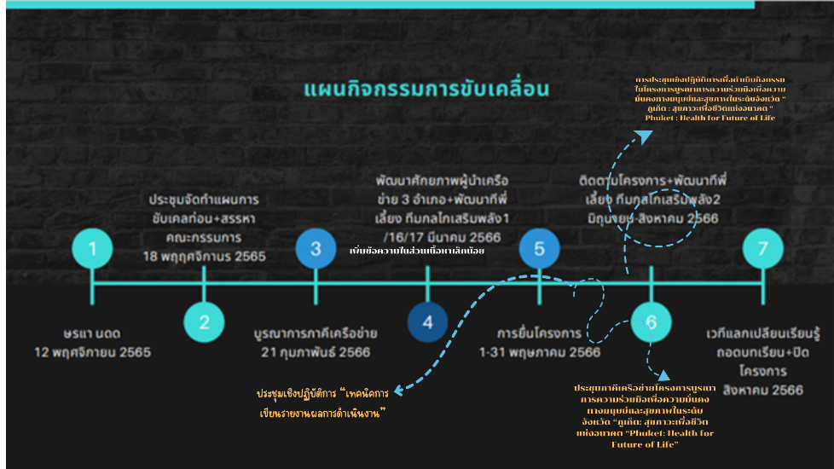
ภาพที่ 1 แผนการทำงานที่มีการปรับปรุง
2. ทีมขับเคลื่อนปรับปรุงเรื่องการสื่อสาร : การสื่อสารในองค์กรยังใช้ช่องทางไลน์ การประชุมผ่านทาง Zoom การบันทึกการประชุมและการรายงานผลการปฏิบัติงานที่มีรายละเอียดชัดเจนครอบคลุมเชื่อมร้อยงานของภาคีเครือข่าย และการสื่อสารระหว่างภาคีเครือข่ายมีการสร้างไลน์กรุฟของภาคีเครือข่าย และมีการสื่อสารเพื่อสร้างความเข้าใจร่วมกันอย่างต่อเนื่องโดยให้ทราบถึงวัตถุประสงค์และความสำคัญของโครงการ รวมถึงข้อมูลสำคัญเกี่ยวกับโครงการ

3.ปัญหาและอุปสรรคในการดำเนินโครงการ
ทีมประเมินได้ทบทวนเอกสารที่เกี่ยวข้องและเอกสารรายลเอียดโครงการร่วมกับผู้รับผิดชอบโครงการ คณะทำงานโครงการและผู้รับผิดชอบในพื้นที่เป้าหมาย ซึ่งสามารถสามารถสรุปปัญหาและอุปสรรคได้ดังนี้
1.โครงการบูรณาการความร่วมมือเพื่อความมั่นคงทางมนุษย์และสุขภาพในระดับจังหวัด“ภูเก็ต: สุขภาวะเพื่อชีวิตแห่งอนาคต “Phuket: Health for Future of Life” ยังขาดการสนับสนุนจากสื่อ ทำให้เกิดผลกระทบต่อโครงการและการสร้างความร่วมมือ ดังนี้
1. ความรู้สึกของประชาชน: ประชาชนอาจไม่รับรู้หรือไม่มีความรู้เกี่ยวกับโครงการและกองทุนที่ไม่ได้รับการสนับสนุนจากสื่อ ซึ่งอาจทำให้มีความสับสนหรือไม่ค่อยสนใจในโครงการนั้น ๆ
2. การสะท้อนให้เห็นคุณค่า: การไม่ได้รับการสนับสนุนจากสื่ออาจทำให้โครงการไม่ได้รับการยกย่องหรือการสะท้อนให้เห็นคุณค่าของโครงการต่อสาธารณชน ซึ่งอาจส่งผลให้คนอื่น ๆ ไม่รู้จักหรือไม่ค่อยสนใจในโครงการดังกล่าว
3. ความรู้และการเข้าถึงข้อมูล: การไม่มีการสนับสนุนจากสื่ออาจทำให้ข้อมูลเกี่ยวกับโครงการและกองทุนไม่เข้าถึงประชาชนอย่างเพียงพอ ซึ่งอาจส่งผลให้ผู้คนไม่มีข้อมูลเพียงพอในการตัดสินใจหรือเข้าร่วมโครงการ
4. การสะท้อนผลให้กับการระดมทุน: หากไม่มีการสนับสนุนจากสื่อ อาจทำให้กองทุนพบปัญหาในการระดมทุนเพื่อดำเนินโครงการต่อไป ซึ่งอาจส่งผลให้โครงการไม่สามารถดำเนินต่อไปได้หรือต้องลดขอบเขตและความสำคัญของโครงการลง
5. การสร้างความเชื่อมั่นของภาคีเครือข่าย: การขาดการสนับสนุนจากสื่ออาจทำให้ภาคีเครือข่ายและประชาชนไม่มีความเชื่อมั่นในโครงการหรือกองทุนนั้น ๆ ซึ่งอาจส่งผลให้ผู้คนไม่เข้าใจหรือไม่ไว้วางใจในการเข้าร่วมหรือสนับสนุนโครงการฯ

4.ข้อเสนอแนะและแนวทางแก้ไขปัญหาอุปสรรคข้างต้น
การร่วมมือระหว่างทีมสื่อและทีมขับเคลื่อนโครงการฯ เป็นสิ่งสำคัญที่จะช่วยให้โครงการฯได้รับการสนับสนุนและเข้าถึงภาคีเครือข่ายได้อย่างเต็มที่ ดังนั้นควรปฏิบัติตามหลักการต่อไปนี้:
1. สร้างความเข้าใจร่วมกัน: ทีมสื่อและทีมขับเคลื่อนโครงการควรมีการสื่อสารและการสร้างความเข้าใจร่วมกันอย่างต่อเนื่อง โดยให้ทราบถึงวัตถุประสงค์และความสำคัญของโครงการ รวมถึงข้อมูลสำคัญเกี่ยวกับโครงการฯ สร้างบรรยากาศที่เป็นกันเองในทีมสื่อ สร้างโอกาสให้สมาชิกในทีมได้แบ่งปันความคิดเห็นและแนวคิดเพื่อเสริมสร้างความเข้าใจร่วมกันเกี่ยวกับภาระงาน และกำหนดเป้าหมายที่ชัดเจนให้กับทีมสื่อ
2. กำหนดบทบาทและความรับผิดชอบ: ทีมสื่อและทีมขับเคลื่อนโครงการควรมีการกำหนดบทบาทและความรับผิดชอบที่ชัดเจน เพื่อให้ทราบว่าใครรับผิดชอบในการสื่อสารกับประชาชนและการสนับสนุนโครงการฯ สร้างช่องทางสื่อสารที่เป็นระเบียบ สร้างช่องทางสื่อสารที่เป็นระเบียบร่วมกันระหว่างทีมสื่อและทีมขับเคลื่อนโครงการ เพื่อให้สามารถแลกเปลี่ยนข้อมูลและข่าวสารเกี่ยวกับโครงการได้สะดวกและรวดเร็ว เช่นใช้เครื่องมือสื่อสารออนไลน์หรือการประชุมประจำสัปดาห์
3. แบ่งปันข้อมูลและข่าวสาร: ทีมสื่อควรแบ่งปันข้อมูลและข่าวสารที่เกี่ยวข้องกับโครงการฯกับทีมขับเคลื่อน อย่างเช่นข้อมูลเกี่ยวกับความคืบหน้าของโครงการฯ ควรใช้ช่องทางการสื่อสารที่เหมาะสมเช่นการประชาสัมพันธ์ผ่านสื่อสังคมออนไลน์ หรือการประชาสัมพันธ์ในงานและกิจกรรมต่าง ๆ
4. สร้างความสอดคล้อง: ทีมสื่อและทีมขับเคลื่อนควรสร้างความสอดคล้องกันในการประสานการทำงาน

5. สิ่งที่นำส่งพร้อมรายงานฉบับนี้
1.ผลงาน/ชิ่นงาน ที่เกิดจากการดำเนินงาน จำนวน 2 ชิ้น
- รายงานประชุมเชิงปฏิบัติการ “เทคนิคการเขียนรายงานผลการดำเนินงาน”
- ไลน์กรุฟภาคีเครือข่าย
2.ภาพถ่ายผลงานและกิจกรรม จำนวน 4 ภาพ
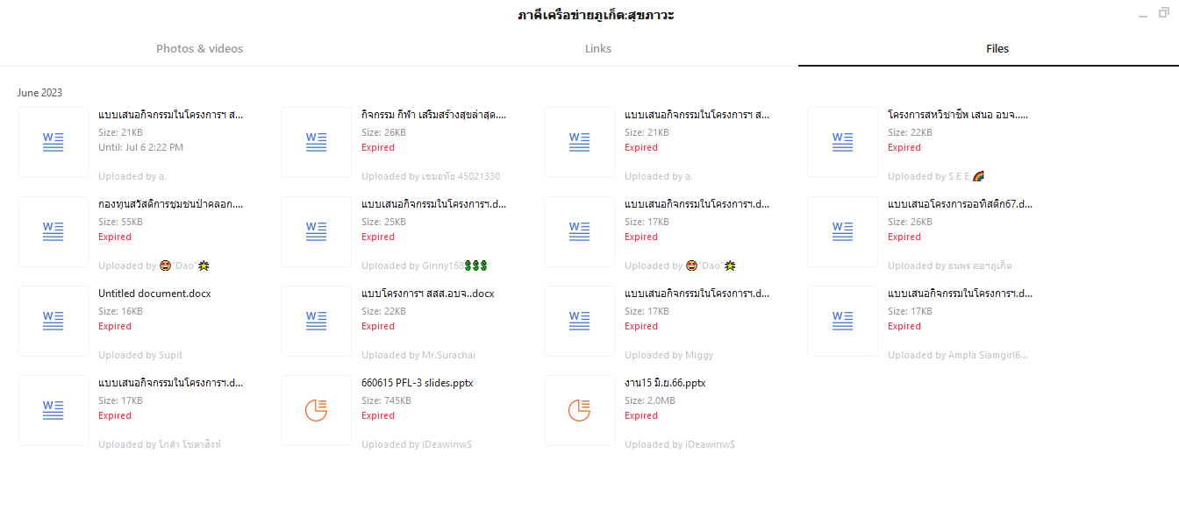
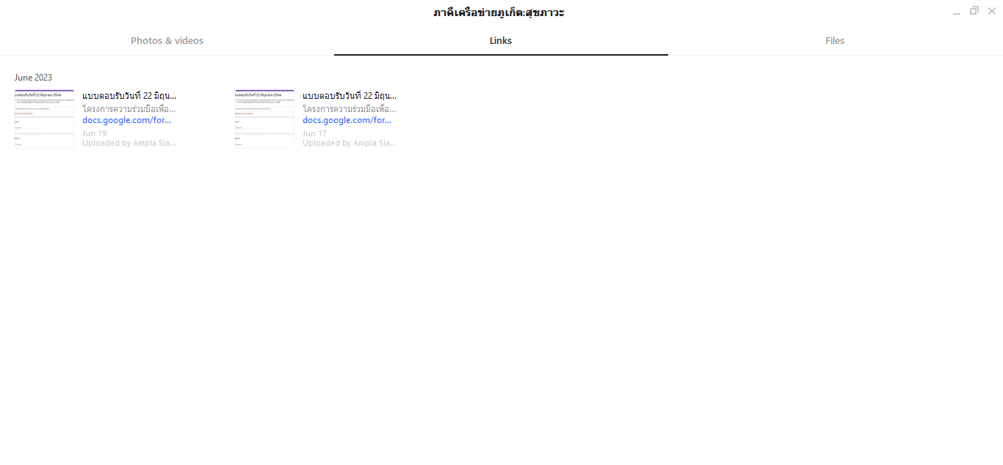
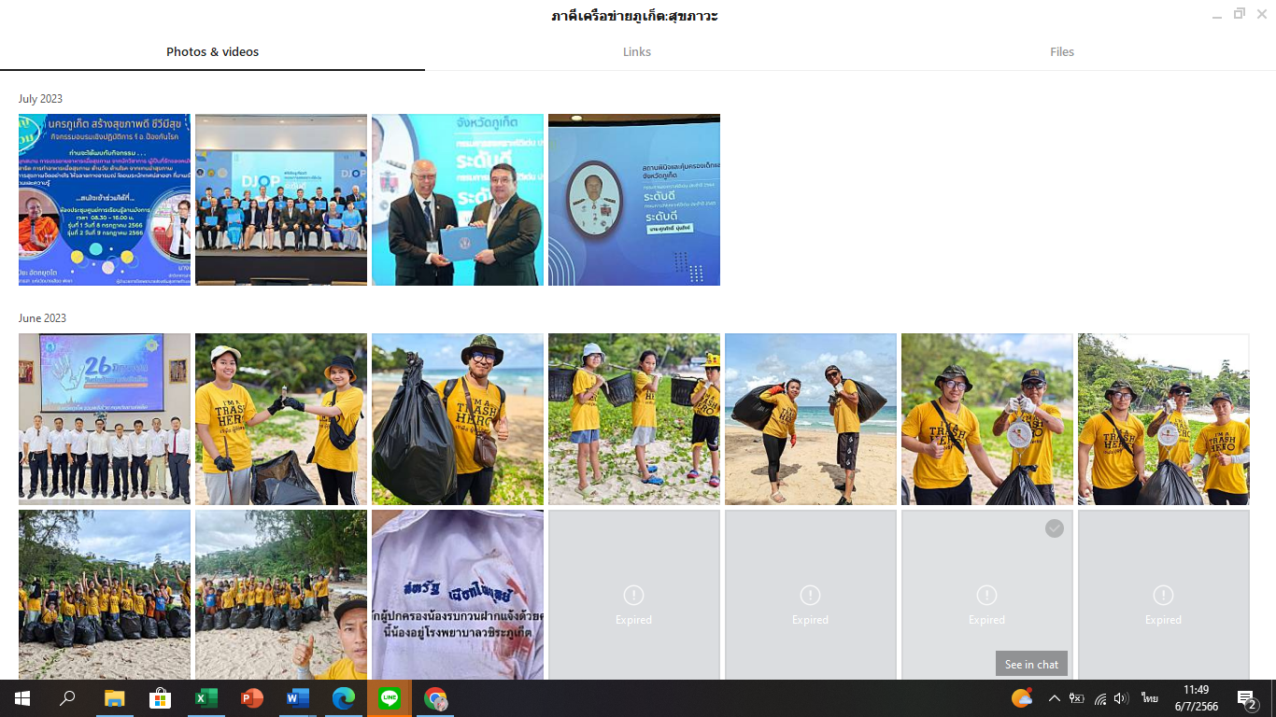

ลงชื่อ
นางสาวขวัญณพัทสร ชาญทะเล
ผู้ประเมินโครงการ
วันที่ 31 มิถุนายน 2566

